PARA PUBLICACIÓN INMEDIATA

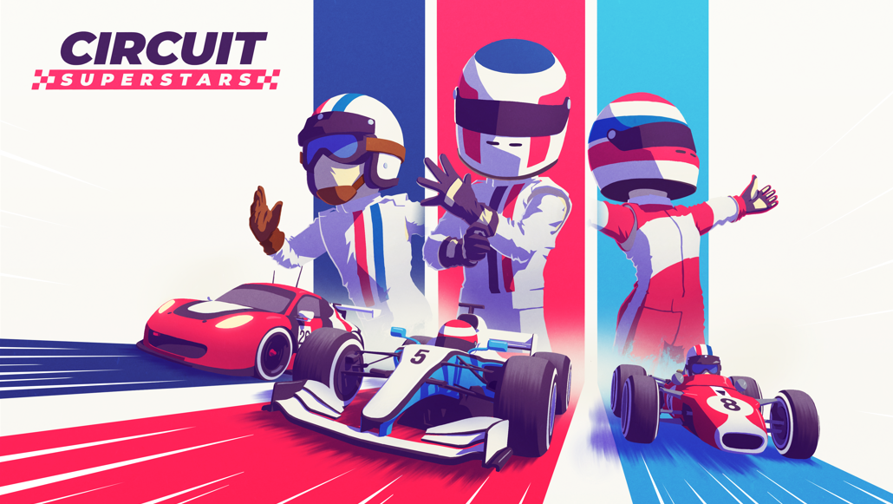

¡ENCIENDE LOS MOTORES!
YA ESTÁ DISPONIBLE CIRCUIT SUPERSTARS DE SQUARE ENIX COLLECTIVE

Compite con tus héroes en el emblemático circuito de pruebas de Top Gear y compite por la gloria en el campeonato

LONDRES (12 de octubre de 2021) – SQUARE ENIX® Ltd. y Original Fire Games han anunciado hoy el esperado juego de carreras en vista cenital CIRCUIT SUPERSTARS, un juego competitivo con encanto, creado por y para los aficionados. El juego es un homenaje a generaciones de deportes del motor de múltiples disciplinas y se centra en proporcionar una sensación de conducción táctil genial, pero exigente, para pasar horas mejorando hasta conseguir la vuelta perfecta. Está disponible para su compra en PC a través de Steam® y Xbox One, y próximamente lo estará para el sistema PlayStation®4 y para la consola Nintendo Switch™.

Mira el tráiler de lanzamiento de CIRCUIT SUPERSTARS aquí:
https://youtu.be/X6rh_D2EB60

Antes del lanzamiento del juego, grandes estrellas del automovilismo y de los esports, incluidos el piloto de IndyCar y expiloto de FÓRMULA 1 Romain Grosjean y la estrella de la FÓRMULA 1 Lando Norris, junto a compañeros de su equipo de esports Quadrant, estuvieron probando CIRCUIT SUPERSTARS. Como parte de una colaboración de BBC Studios y Top Gear, se unieron a un elenco de estrellas del deporte del motor, los esports y YouTube para probar la versión de CIRCUIT SUPERSTARS del emblemático circuito de pruebas de Top Gear en un especial de "Estrella en un coche razonablemente rápido".

Este juego se ha lanzado con un contenido descargable especial y gratuito de Top Gear que ofrece a los jugadores la oportunidad de competir con sus héroes en el emblemático circuito de pruebas de Top Gear. También incluye la función Contrarreloj de Top Gear, que da a los jugadores la oportunidad única de enfrentarse al circuito con un traje especial de The Stig y perfeccionar sus trazadas contra Lando Norris, Romain Grosjean, Jamie Chadwick, Sam Bird, Steve "SuperGT" Brown, Charlie Martin, Jimmy Broadbent, Catie Munnings, Aarava y Conor Daly.

Los pilotos tendrán acceso al garaje de sus sueños, con 12 vehículos listos para competir en cualquiera de los 19 circuitos distintos disponibles, ambientados en 13 escenarios apasionantes. Podrán disfrutar de una serie de diseños personalizables tanto para el piloto como para los coches, además de cascos y celebraciones de victoria que se podrán desbloquear al subir de nivel. Hay un estilo de conducción para cada persona, representado en el juego con las múltiples disciplinas del deporte del motor, que incluyen Rallycross, monoplazas, trucks, carreras de GT y muchos más... ¡y más contenido gratuito que está por llegar en el futuro!

Comenzar es sencillo, pero conocer los detalles del manejo de cada coche y encontrar la mejor trazada en todas las curvas es un desafío. Con la opción de consumo de combustible, deterioro de neumáticos y daño del vehículo, una buena estrategia de boxes podría marcar la diferencia entre una victoria o una derrota. ¡Siente los neumáticos contra el asfalto al cruzar la línea de meta y déjate los frenos en la primera curva!

Tanto si quieres correr en solitario como enfrentarte a tus amigos, CIRCUIT SUPERSTARS te ofrece múltiples opciones, que incluyen:

- Multijugador en línea – Compite contra 12 pilotos más de todo el mundo en carreras especialmente diseñadas para el multijugador online.
- Multijugador local en pantalla dividida – Desafía a hasta tres colegas y a los hábiles pilotos de la IA.
- Grand Prix – Domina todas las disciplinas y conquista cada uno de los torneos individuales, diseñados para las 12 categorías.
- Modo libre – Crea tus propios torneos o eventos de carreras.

En palabras de Phil Elliott, director de Square Enix: "CIRCUIT SUPERSTARS representa perfectamente cómo los desarrolladores pueden combinar su amor por el deporte del motor y los videojuegos para crear algo especial para ambas comunidades. CIRCUIT SUPERSTARS es único por la manera en la que ofrece un juego relajado y atractivo y a la vez es una simulación de conducción desafiante y gratificante; todo en el mismo juego".

Según Alberto Mastretta, fundador y director creativo de Original Fire Games: "Lanzar CIRCUIT SUPERSTARS es un gran logro para nosotros como estudio recién creado, y por eso estamos muy contentos de poder lanzarlo hoy. Este proyecto significa mucho para todos nosotros: el deporte del motor ha sido una fuente muy importante de alegrías durante nuestras vidas y hemos creado vínculos con amigos y familiares en las pistas de carreras tanto físicas como virtuales. Lo hemos dado todo para rendir homenaje al deporte que nos apasiona, para trasladar esas experiencias tan importantes a los jugadores".

Carolina Mastretta, fundadora y directora del estudio en Original Fire Games añade que: "Ver a pilotos increíbles como Lando Norris, Romain Grosjean, Jamie Chadwick y muchos otros compartir nuestra ilusión por este juego es un gran honor y nos da energías para seguir creando lo que hemos hecho hasta ahora. ¡Nos entusiasma estar en la pista con todos vosotros compartiendo estos momentos tan especiales y rindiendo homenaje al mundo del deporte del motor juntos!".

CIRCUIT SUPERSTARS está ya disponible para PC (a través de Steam®) y Xbox One. También llegará pronto al sistema PlayStation®4 y la consola Nintendo Switch™.

Para más información, visita: http://www.circuit-superstars.com/

Enlaces relacionados:
Steam: https://store.steampowered.com/app/1097130/Circuit_Superstars/
Xbox: https://www.microsoft.com/store/productid/9ph3rr8mvfjl
Twitter: https://twitter.com/circuitsup
Facebook: https://www.facebook.com/CircuitSUP/
YouTube: https://www.youtube.com/user/SquareEnixCollective
Instagram: https://www.instagram.com/circuitsuperstars
#TopGear #CSupInvitational

Sobre Original Fire Games
Original Fire Games es un pequeño estudio iniciado originalmente por tres hermanos en México: Carolina, Carlos y Alberto Mastretta. Juntos acumulan una experiencia de 14 años como desarrolladores de juegos, y más de 15 años de experiencia real en las carreras, y han llevado toda esa experiencia y pasión a Circuit Superstars para crear un juego competitivo y con encanto. Circuit Superstars es una carta de amor al mundo del automovilismo, creada por aficionados y para los aficionados.

Sobre Square Enix Collective
Square Enix Collective® es una división de Square Enix Ltd. con sede en Londres. El programa Collective se lanzó en 2014 para ayudar a los desarrolladores independientes a crear una conciencia de comunidad en cientos de juegos de muy diversa índole, y ha conseguido acumular más de 1,2 millones de dólares a través de las campañas de Kickstarter. Collective ha publicado y distribuido varios títulos independientes desde abril de 2016 y actualmente busca nuevos proyectos y equipos con talento con los que trabajar globalmente, ya sea para ayudar en la publicación de un juego en desarrollo que ya haya obtenido los fondos, o para financiar juegos nuevos.

Sobre Square Enix Ltd.
Square Enix Ltd. desarrolla, publica, distribuye y licencia contenido de entretenimiento de las marcas SQUARE ENIX®, EIDOS® y TAITO® en Europa y otros territorios PAL como parte del grupo empresarial de Square Enix. Square Enix Ltd. también tiene una red global de estudios de desarrollo líderes, como Crystal Dynamics® y Eidos Montréal®. El grupo empresarial de Square Enix cuenta con una valiosa cartera de propiedad intelectual que incluye: FINAL FANTASY, que ha vendido más de 164 millones de unidades en todo el mundo; DRAGON QUEST®, que ha vendido más de 83 millones de unidades en todo el mundo; TOMB RAIDER®, que ha vendido más de 85 millones de unidades en todo el mundo; y el clásico SPACE INVADERS®. Square Enix Ltd. es una filial de propiedad total de Square Enix Holdings Co., Ltd. con sede en Londres.

Más información sobre Square Enix Ltd. en https://square-enix-games.com.

Sobre BBC Studios
BBC Studios, una compañía de contenido global cargada de creatividad británica, es una subsidiaria comercial del grupo BBC, que ayuda con los derechos de licencia y mejora los programas para el público en Reino Unido. Con una gran capacidad para llevar las ideas hacia la pantalla y más allá, sus actividades incluyen la financiación, el desarrollo, la producción, las ventas, los servicios de marca y otros servicios auxiliares tanto en sus propias producciones como en los programas y formatos de otros creadores independientes de Reino Unido. Sus programas británicos han sido galardonados y han recibido el reconocimiento internacional en un amplio rango de géneros y especialidades, lo que incluye a marcas como Strictly Come Dancing/Dancing with the Stars, Top Gear, Doctor Who y Bluey. BBC Studios tiene oficinas en más de 20 mercados en todo el mundo, entre ellas diez bases de producción en el Reino Unido y otras bases de producción y colaboradores en nueve países. La compañía, que suele crear en torno a 2000 horas de contenido al año para BBC y terceros como Apple, Netflix y Migu, es conocida por su creatividad británica en todo el mundo. También es un socio comprometido con el sector independiente británico que realiza asociaciones de capital, inversiones de contenido y distribuciones internacionales de programas.
BBC Studios | Sitio web | Servicio de prensa | Twitter | LinkedIn | Instagram |

##
CRYSTAL DYNAMICS, DRAGON QUEST, EIDOS, EIDOS MONTREAL, SPACE INVADERS, SQUARE ENIX, el logo de SQUARE ENIX, TAITO y TOMB RAIDER son marcas registradas del grupo empresarial de Square Enix. El resto de marcas comerciales son propiedad de sus respectivos dueños.
Circuit Superstars © Original Fire Games. Todos los derechos reservados. Desarrollado por Original Fire Games. Publicado por Square Enix Limited. El logotipo de CIRCUIT SUPERSTARS y ORIGINAL FIRE GAMES son marcas comerciales de Original Fire Games.
BBC, TOP GEAR, TG y THE STIG son marcas comerciales de British Broadcasting Corporation y se usan con licencia. El logotipo de BBC © BBC 1996. El logotipo de TOP GEAR © 2005. Con licencia de BBC Studios.

